**LAPORAN ANALISIS PENGELUARAN PELANGGAN WHOLESALE**



Disusun oleh:

Nama: Adam Nurrohman

NIM: 1242002007

SISTEM INFORMASI

Fakultas Teknik Dan Ilmu Komputer

Universitas Bakrie

Kawasan Rasuna Epicentrum Jl. HR Rasuna Said Kav C– 22, Kuningan, Jakarta Selatan.

Website: <http://www.bakrie.ac.id/2023>

**PRAKTIKUM PENGANTAR TEKNOLOGI INFORMASI SIF**

Dosen: Pa Zakiul Fahmi Jailani, S.kom, M.Sc

Asisten Dosen: Ka Najma Khonsa

Hari, tanggal praktikum: Jumat, 20 Desember 2024

Materi: Tugas Akhir

**Analisis Pengeluaran Pelanggan Wholesale**

* Berikut Data Pelanggan grosir dari Wholesale Customer Data set yang berisikan dengan data data lainnya. Disini kita akan menambahkan katogeri tertinggi menggunakan IF dan menambahkan Kelompok menggunakan IF

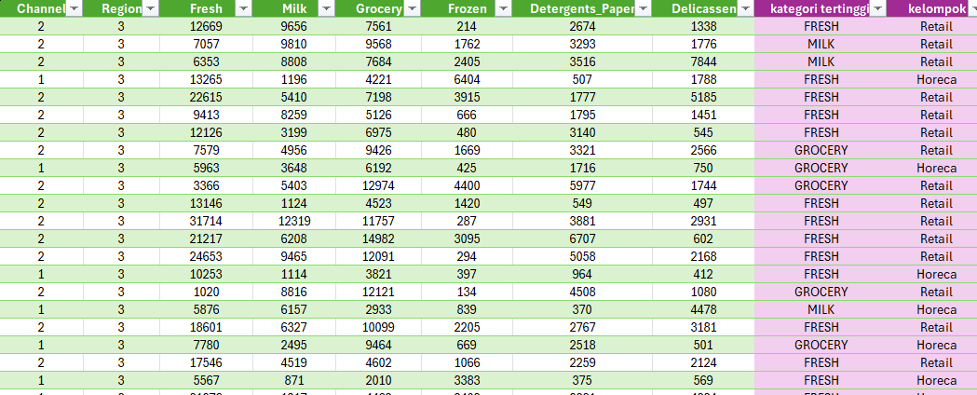

* Selanjutnya kita mencari Kategori tertinggi dan kelompok menggunakan IF

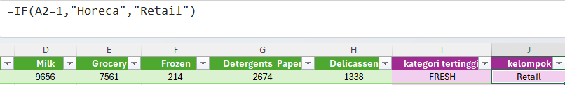

* Berikut Rata-rata pengeluaran pelanggan di setiap kategori

|  |  |  |
| --- | --- | --- |
| produk | AVG | MAX |
| Fresh | 12013.95216 | 112151 |
| milk | 5784.200456 | 73498 |
| grocery | 7926.38041 | 92780 |
| frozen | 3076.289294 | 60869 |
| Detergents_paper | 2871.143508 | 40827 |
| delicassen | 1523.56492 | 47943 |

* Mengvisualisasikan data menggunakan Bar Chart Kelompok

Dari semua data diatas yang kita punya saya mempunyai beberapa pertanyaan dari analisis saya berikut :

1. Saluran distribusi mana yang menghasilkan pendapatan paling besar? Berdasarkan analisis, Horeca punya pendapatan lebih besar dari Retail. Pendapatan Horeca mencapai 7.999.569, sedangkan Retail hanya 6.573.269. Ini menunjukkan Horeca punya kontribusi besar dalam penjualan, mungkin karena kebutuhan produk dalam jumlah besar untuk operasional mereka.
2. Kategori produk apa yang paling banyak menyerap pengeluaran pelanggan? Produk kategori 'Grocery' (belanja kebutuhan makanan sehari-hari) menjadi yang paling dominan dalam pengeluaran pelanggan, baik di Horeca maupun Retail. Hal ini terlihat dari total nilainya yang jauh lebih besar dibandingkan kategori lainnya. Selain Grocery, kategori Fresh, Milk, dan Delicatessen juga memberikan kontribusi yang cukup besar pada total pengeluaran.
3. Apa pola pengeluaran pelanggan berdasarkan wilayah? Dari analisis pengeluaran per wilayah, Wilayah 3 memiliki total pengeluaran tertinggi sebesar 10.630.937, jauh lebih besar dibandingkan Wilayah 1 (2.386.813) dan Wilayah 2 (1.555.088). Kategori produk dengan pengeluaran tertinggi konsisten di ketiga wilayah tersebut.

**LAMPIRAN**

TABLEU

* Visualisasi Pertama

* Visualisasi Kedua

GITHUB

Link : https://github.com/kampleng827/WholesaleAnalysis

AirPM

